



DE KORBEEL
DE POTTELBERG
RUSTENHOVE
Interne Dienst voor preventie en bescherming op het werk

Werken met ladders

Het gebruik van een ladder als werkplek op hoogte moet worden beperkt tot omstandigheden waarin het gebruik van andere, veiliger arbeidsmiddelen niet gerechtvaardigd is gezien de korte gebruiksduur en het geringe risico.

Het gebruik van draagbare ladders als werkstation op hoogte dient strikt te worden beperkt tot onder een risicobeoordeling vallende omstandigheden waarin het gebruik van andere, veiliger arbeidsmiddelen niet gerechtvaardigd is. Voordat enige draagbare ladder wordt gebruikt, wordt dat onderworpen aan een risicobeoordeling om ervoor te zorgen dat het gevaar voor valpartijen zoveel mogelijk beperkt wordt. Ter beperking van het risico dat voortvloeit uit het gebruik van ladders dient de individuele periode waarin werk op ladders wordt uitgevoerd, beperkt te worden tot 30 minuten. De totale werkzaamheden die vanaf ladders worden verricht, mogen niet meer tijd in beslag nemen dan 25% van de werktijd op een dag. Wanneer een ladder bij wijze van uitzondering wordt gebruikt als werkstation mag de hoogte tot het niveau waarop hij is geplaatst niet meer dan 6 meter zijn.

Specifieke bepalingen betreffende het gebruik van ladders.
- Ladders moeten zodanig geplaatst worden dat hun stabiliteit tijdens het gebruik gewaarborgd is. De steunpunten van draagbare ladders moeten op een stabiele, stevige, voldoende grote en onbeweegbare ondergrond rusten, zodat de sporten horizontaal blijven. Hangladders worden stevig vastgemaakt, zodanig dat zij zich, met uitzondering van touwladders, niet kunnen verplaatsen en dat schommelingen vermeden worden.

- Weglijden van de voet van draagbare ladders moet tijdens het gebruik worden tegengegaan door de boven- of onderkant van de ladderbomen vast te zetten, of door middel van een antislipinrichting of andere, even doeltreffende oplossing. Toegangsladders moeten hoog genoeg zijn om voldoende ver boven de te bereiken werkplek uit te steken. Ladders die zijn samengesteld uit verschillende delen die in elkaar kunnen worden gezet en uitschuifbare ladders moeten zodanig gebruikt worden dat de verschillende delen niet ten opzichte van elkaar kunnen bewegen. Beweegbare ladders moeten vastgezet worden voordat zij worden betreden.
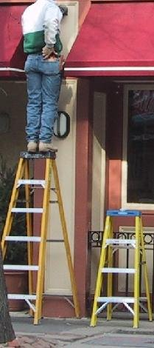.........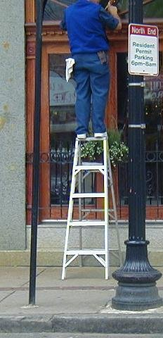
- Een ladder moet zodanig worden gebruikt dat de werknemers steeds veilige steun en houvast hebben. In het bijzonder als op een ladder een last met de hand moet worden gedragen, mag dit een veilig houvast niet verhinderen.

Enkele interessante adviezen

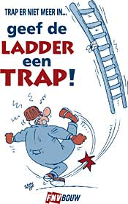
Zet een ladder altijd onder een hoek van 75°. Het stavlak van de D-sporten is dan horizontaal .  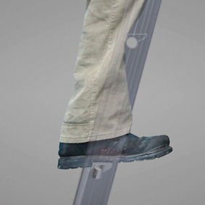  Het boveneinde van de ladder moet met beide bomen steunen of gebruik een muurafstandshouder  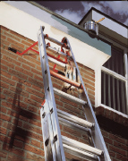  Zet de ladder nooit voor een deur, indien onmogelijk sluit de deur dan af.  Draag zorg voor de goede staat van de laddervoet bij metalen ladders.  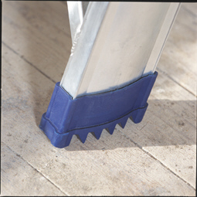 | 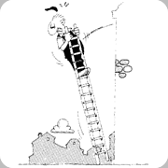
Gebruik alleen degelijk materiaal (VGS label) en inspecteer de ladder voor het gebruik. Houten ladders mogen niet geverfd zijn, bescherm ze wel tegen uitdroging en rotten. Voorkom inklappen van een trap. Controleer voordat u een trap beklimt of het bordes volledig is uitgeklapt en geborgd. | 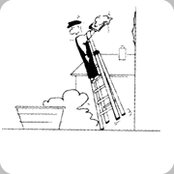
Houd een ladder of trap schoon en vrij beklimbaar. Verwijder vuil, vet e.d. Plaats geen gereedschappen onder de ladder.  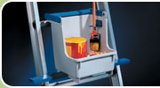  Maak gebruik van caddy's om gereedschap mee te nemen | 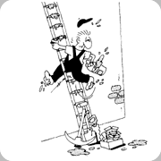
Reik nooit te ver opzij. Een ladder of trap verliest balans wanneer u uw gewicht opzij brengt, verplaatst deze liever wat vaker. | 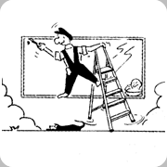
Houd twee handen vrij om de ladder te beklimmen.  Houd bij het beklimmen de sporten vast en niet de ladderbomen. | 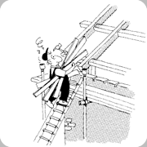
Sta niet op de beugel van een trap.  De maximale stahoogte is het bordes. De beugel dient als knie- of handsteun.  Laat de ladder 1 meter boven de toegangsplaats uitsteken en zet hem dan boven vast. | 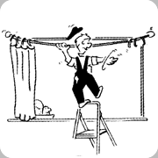
Ga niet met meer dan één persoon op een ladder (max. 150kg). Het kan niet alleen een zware belasting zijn voor de ladder, het is ook gevaarlijk.  Gebruik opsteekladders met een schuivend deel aan de voorkant. Zorg voor een overlap van minimaal 5 treden.  Bij het beklimmen en afdalen van de ladder beide handen gebruiken en met het gezicht naar de ladder gekeerd. | 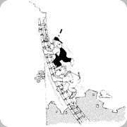
Gebruik nabij elektrische leidingen nooit metalen ladders.  Kijk uit voor stroomdraden!  Plaats aluminium ladders en trappen min. 2 meter van niet-geïsoleerde, onder spanning staande elektrische delen. | 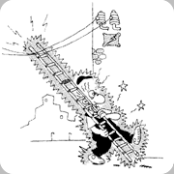
Gebruik een ladder niet als stellage.  Maak geen oneigenlijk gebruik van ladders. | 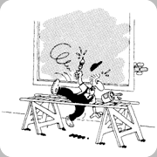
Sta niet op het achterrek van een trap. Een trap of ladder is maar aan één kant te beklimmen.  Wanneer je lang op eenzelfde plaats moet blijven staan kan je een ladderbordes gebruiken.  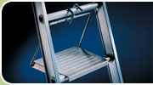 | 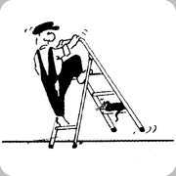

Enkele voorbeelden hoe het niet moet
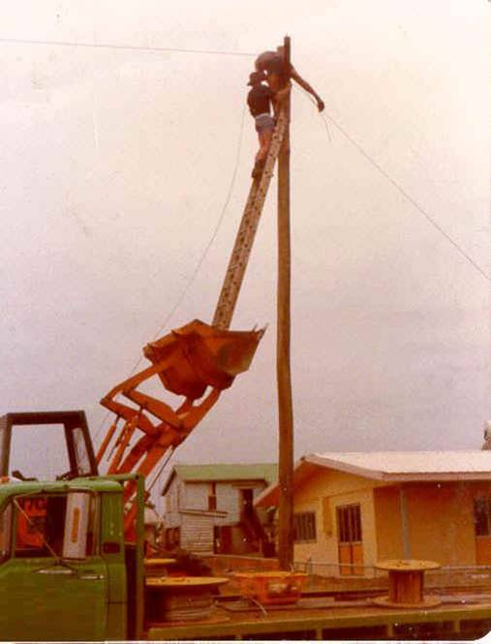 | 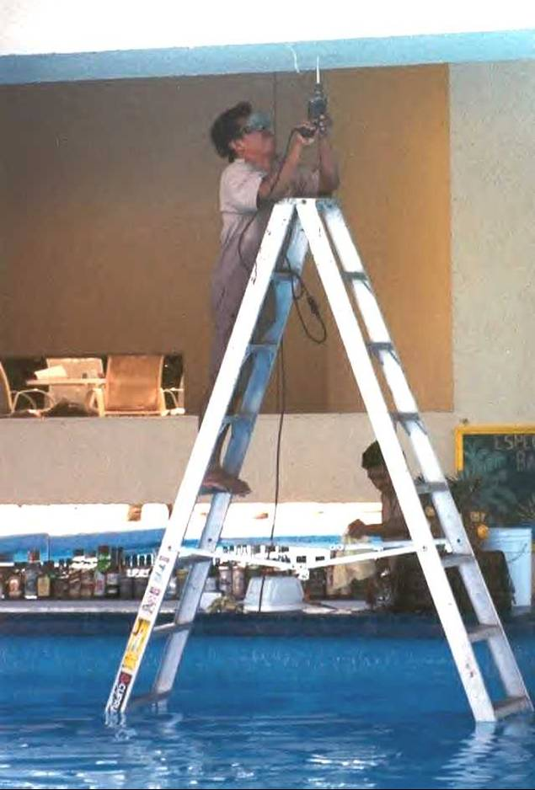 | 